**ПЕДАГОГ-ПСИХОЛОГТЫҢ ЖҰМЫС ЖОСПАРЫ**

Мақсаты: білім беру ұйымдарында, отбасы мен социумда оқушы тұлғасының толыққанды дамуы, оң әлеуметтенуі, кәсіби қалыптасуы және өмірлік өзін-өзі анықтауы үшін жағдай жасауға жәрдемдесу.

Міндеттері: - оқушылардың психологиялық денсаулығын сақтау және нығайту, оларды шығармашылық және әлеуметтік маңызды қызметке;

- отбасылық қолайсыздықты, әлеуметтік жетімдікті, балаларға қатысты зорлық-зомбылықты анықтау және алдын алу, бейәлеуметтік мінез-құлықтың, қадағалаусыз қалудың, оқушылардың құқық бұзушылықтарының алдын алу, салауатты өмір салтын насихаттау;

-білім беру процесіне қатысушылардың барлығының психологиялық-педагогикалық және құқықтық мәдениетін арттыру.

Жұмыстың негізгі бағыттары

Профилактикалық бағыт

Мақсаты: оқушылардың, педагогтардың, ата-аналардың психологиялық-педагогикалық құзыреттілігін (психологиялық мәдениетін) дамыту, салауатты өмір салтын ұстануды қалыптастыру, оқу-тәрбие процесіне қатысушылардың денсаулығын сақтауға және нығайтуға жәрдемдесу.

**Ақпараттық-ағарту жұмысы Консультативтік бағыт**

Мақсаты: оқушыларға, олардың ата-аналарына және педагогтарына дамудың, әлеуметтенудің, оқу қиындықтарының, өзара қарым-қатынас проблемаларының өзекті міндеттерін шешуге көмек көрсету.

[Диагностикалық бағыт Мақсаты: оқыту мен дамудағы проблемалардың туындау себептерін анықтау үшін оқушылардың жеке тұлғалық ерекшеліктерін зерттеу; тұлғаның күшті жақтарын, оның резервтік мүмкіндіктерін анықтау, кәсіби және танымдық қызығушылықтарын ерте анықтау.](https://translate.yandex.ru/translator/ru-kk" \t "_blank)

Түзету-дамыту бағыты Мақсаты: қызмет көрсету немесе тиісті мамандарға жіберу арқылы барлық мұқтаж оқушыларға түзету-дамытушылық қолдау көрсету үшін жағдай жасау.

Ұйымдастыру-әдістемелік қызметі: әдістемелік қоржынды толықтыру, жаңа әдістемелер сатып алу және әзірлеу.

|  |  |  |  |  |  |  |
| --- | --- | --- | --- | --- | --- | --- |
| №р/с | Іс-шаралар | Жұмыс түрлері | Нысананалы топ | Орындау мерзімі | Ескертулер | Есептілік нысана |
| **І Диагностика** | | | | | | |
| 1 | Балалардың танымдық қызметін тексеру.  Керен-Йерасик | тест | 1-сынып | 8 қыркүйек |  | хаттама |
| 2 | «Мектепке мотивация деңгейін бағалау»  Н.Лусканова | тест | 1,5 сынып | 15 қыркүйек |  | хаттама |
| 3 | «10 сөз» «10 сан» әдістемелері | тест | 2-4 сынып | 20-21 қыркүйек |  | хаттама |
| 4 | С.Степанова «Отбасылық тәрбие стилі» | тест | Ата-аналар | 22 қыркүйек |  | хаттама |
| 5 | «Мектептегі мазасыздану» Филипс әдістемесі | тест | 5,10 сынып | 4 қазан |  | хаттама |
| 6 | Кәсіби бағыт диагностикасы | тест | 9-11 сынып | 11-12 қазан |  | хаттама |
| 7 | «Мазасыздық шкаласы» әдісі Кондаш | тест | 8-11 сынып | 10 қараша |  | хаттама |
| 8 | «Темперамент түрі». Айзенк әдістемесі | тест | 9- сынып | 15 қараша |  | хаттама |
| 9 | «Жеке типологиялық сұрақтама» Собчик әдістемесі | тест | 6-8 сынып | 6 желтоқсан |  | хаттама |
| 10 | Климов Е.А. «Мамандықтың психологиялық типтері» | тест | 8-11 сыныптар | 13 желтоқсан |  | хаттама |
| 11 | «Суицидалды бағыттылықты зерттеу» сауалнамасы | тест | 8-11 сынып | 26-27 қыркүйек  15 ақпан |  | хаттама |
| **ІІ. Түзету-дамыту жұмысы** | | | | | | |
| 1 | Оқушылардың жаңа ортаға бейімделуді арттыру тренингтері | тренинг | 1.5.10  сыныптар | 23 қыркүйек  15 қазан |  | Әзірлеме ,ЖУ-жазу, |
| 2 | «Біз біргеміз» өз-өзін бағалауды арттыру және ұжымдағы ұымшылдыққа бейімдеу | Тренинг | 2- сынып | 5 қазан |  | Әзірлеме,  ЖУ-жазу |
| 3 | «Менің сезімдерім мен эмоцияларым» | Тренинг | 3-сынып | 13 қазан |  | Әзірлеме ,ЖУ-жазу, |
| 4 | «Стресс және дағдарыс» | Тренинг | 8-11 сыныптар | 16 қараша |  | Әзірлеме Тіркеу журналы, |
| 5 | «Емтиханды сәтті тапсырудың құпиялары» психологының кеңестері |  | 5-11 сынып | 7 желтоқсан |  | Кітапша,тіркеу журналы, фото |
| 6 | Мазасыздық деңгейінің алдын-алу |  | 5-6 сынып | Жыл бойы |  | Әзірлеме ,тіркеу журналы, |
| 7 | Ерте жүктіліктің алдын-алу, оқушылардың өмірі мен денсаулығын сақтауды қамтамасыз ету бойынша іс-шараларды өткізу. | Әңгімелер,  жаднамалар тарату | 9-11 сыныптар | 23 қараша |  | Кітапша,тіркеу журналы,  фото |
| 8 | Жасөспірім құқығы: өз құқығымды қорғау | Тренинг | 8- сынып | 11 қаңтар |  | Әзірлеме ,тіркеу журналы |
| 9 | Жасөспірімдерінің ұйымшылдығы мен коммуникативтік құзыреттілігін дамытуға арналған тренинг. | Тренинг | 9-11 сыныптар | 3 наурыз |  | Әзірлеме ,тіркеу журналы |
| 10 | Стресске төзімділікті арттыру бойынша оқушылар үшін «Табысқа жету жолы» емтиханға дайындық | Тренинг | 9,11 сыныптар | 20 сәуір  12 мамыр |  | Әзірлеме,  Тіркеу журналы |
| 11 | OOП бар балалармен танымдық процестерді дамыту бойынша түзету-дамыту сабақтары |  | 5 «Б» сынып | Жыл бойы |  | Тіркеу журналы. |
| **ІІІ. Профилактика және психологиялық ағарту** | | | | | | |
| 1 | Оқушылармен алдын-алу бағытында әңгімелер жүргізу |  | 1-11 сынып | Жыл бойы |  | Тіркеу журналы |
| 2 | «Мен мықты болсам, Қазақстан да мықты» | онкүндік | Оқушылар  Ата-аналар | 10-20 қазан |  | Есеп |
| 3 | «Зорлық-зомбылықтың алдын алу-отбасы,мектеп,қоғам мәселесі» | Әңгіме,  презентация | Ата-аналар | 24 қараша |  | Әзірлеме,фото |
| 4 | Мектептегі буллингтің алдын алу | Тренингтер  Әңгімелер | Оқушылар  Ата-аналар  Педагогтар | 14 желтоқсан |  | Әзірлеме, фото |
| 5 | Суицидтік мінез-құлықтың алдын алу «сенім телефоны» , «сенім жәшігін» жарнамалау |  | Ата-аналар,  оқушылар. | Жыл бойы |  | Тіркеу журналы |
| 6 | Оқушылардың арасында аутодиструктивті мінез-құлықты алдын алуда мектеп қызметкерлерінің рөлі | Жиналыс,слайд-презентация | Мектеп қызметкерлері | 18 қаңтар |  | Әзірлеме,фото |
| 7 | «Біз бақытты отбасы» | Аптал  ық | Оқушылар  Педагогтар | 27 ақпан-  3 наурыз |  | Есеп, фото |
| 8 | «Жасөспірімдер арасындағы интернет-тәуелділік» | Таным  дық сабақ | 7-8 сыныптар | 26 сәуір |  | Әзірлеме,  тіркеу журнал. |
| **ІV. Консультация беру** | | | | | | |
| 1 | 1,5 сыныптардың бейімделу деңгейін зерделеу қорытынды сы бойынша консул. |  | Педагогтар | 20 қазан |  | Тіркеу журналы |
| 2 | «Жасөспірімдерге емтиханға дайындалуға көмектесу» | Консультация | Педагогтар | 9 ақпан |  | Тіркеу журналы |
| 3 | Сұраныс бойынша оқушыларға консультация жасау | Консультация | Оқушылар | Жыл бойы |  | Тіркеу журналы, |
| 4 | Сұраныс бойынша ата-аналарға консультация жасау | Консультация | Ата-аналар | Жыл бойы |  | Тіркеу журналы, |
| 5 | Сұраныс бойынша педагогтер ге консультация жасау | Консультация | Педагогтер | Жыл бойы |  | Тіркеу журналы |
| 6 | «Жасөспірімдерге емтиханға дайындалуға көмектесу» | Консультация | Ата-аналар | 10 ақпан |  | Тіркеу журналы, |
| **V. Ұйымдастыру-әдістемелік жұмыс** | | | | | | |
| 1 | Мұғалімдер кеңесіне, отырыстарға қатысу. |  | Педагогтар | Жыл бойы |  | Әзірлеме, фото |
| 2 | Жүргізіліп жатқан жұмыстар туралы ақпаратты мектеп сайтына орналастыру |  | ПҚ | Жыл бойы |  | Ссылка |
| 3 | Оқушылармен диагностика жүргізу үшін диогностикалық құралдарды дайындау |  | ПҚ | Жыл бойы |  | Әдістемелер банкін толықтыру |
| 4 | Жеке істерді зерттеу,ата-аналармен сөйлесу және ерекше балаларды анықтау. Балаларды инклюзивті білім беруге тіркеу. Тізімін бекіту | Болған жағдайда | Ата-аналар | 6 қыркүйек |  | Формалар бойынша есептер |
| 5 | Ата-аналардың балалардың мінез-құлқына назарына артты ру мақсатында кәмелетке тол мағандар тәрбиеленетін аз қам тылған және жұмыс істейтін отбасылармен кездесулер | Кездесу | Ата-аналар | Жыл бойы |  | Есеп,фото |
| 6 | Емтихан кезінде ата-аналар мен оқушыларға психологиялық көмек көрсету. |  | Ата-аналар, оқушылар | 30 мамыр |  | Есеп, фото |
| 7 | Ата-аналар жиналыстарына қатысып отыру |  | Ата-аналар | Жыл бойы |  | Есеп, фото |
| 8 | Психологиялық қызмет маман дарының аудандық әдістеме лік бірлестіктеріне қатысу |  | Пқ | Жыл бойы |  |  |
| **VІ. Жыл бойынша психологиялық қызмет туралы талдамалық есептер** | | | | | | |
| 1 | Суицид факторларының алд ын алу, білім алушы лардың денсаулығын сақтау мен қор ғауды қамта масыз ету бойын ша іс-шаралардың орындалуы туралы талдамалық есеп | Мониторинг | 7-11 сыныптар | Жыл бойы |  | Аналитикалық есеп |
| 2 | 6-11сынып оқушылары арасын да мектепте бопсалау фактісі бойынша аналитикалық есеп | Нәтижелерді талдау | 6-11 сыныптар | 26 қазан |  | Аналитикалық есеп |
| 3 | 1,5-сынып оқушыларының мектептегі мотивациясын диаг ностикалық тексеру нәтижеле рі бойынша қорытынды | Нәтижелерді талдау | 1-сынып | 5 қазан |  | Аналитикалық есеп |
| 4 | Қолайсыз отбасылармен, ерте жүктілікті, буллингті, зорлық-зомбылықты алдын алу бойын ша жүргізілген профилактика лық жұмыстың аналитикалық есебі | Болған  жағдайда | Отбасылар | Жыл бойы |  | Аналитикалық есеп |
| 5 | 2022-2023 оқу жылының жылдық аналитикалық есебі. | Нәтижелерді талдау | 1-11 сыныптар  Ата-аналар  педагогтар | 25 мамыр |  | Есеп |

**Шал ақын ауданының Қаратал орта мектебінің**

**педагог-психологының 2022-2023 оқу жылының жылдық есебі.**

**Мақсаты:**

Мектеп әкімшілігі мен педагогикалық ұжымға оқушылардың, олардың ата-аналарының және педагог қызметкерлердің денсаулығын қорғау және жеке тұлғаны дамытуда психологиялық жағдайды қамтамасыз етіп, оқушыларының тұлғалық қасиеттерін дамытудағы педагогикалық ұжым мен отбасы ынтымақтастығы және бірлескен іс-әрекеттеріне талдау жасап, әлеуметтік даму жағдайын құруға көмектесу.

**Қызметтің негізгі міндеттері:**

1. Оқушылардың психологиялық мәртебесін анықтау.
2. Оқушылардың оқытудың келесі сатысына көшуде және қорытынды аттестация дайындығы кезінде білім алуына және дамуына жағдай жасау.
3. Балалардың психологиясы бойынша арнайы түзету іс-шараларын және психологиялық әдіс-тәсілдерді енгізу, әзірлеме жасау.
4. Оқушылардың, олардың ата-аналарының, мұғалімдердің әлеуметтік-психологиялық дағдыларын дамыту.
5. Оқушылардың өзін тұлға ретінде, кәсіби бағдарын анықтауға жағдайлар жасау.
6. «Ерекше балаларға психологиялық көмек көрсету.

**Әдістемелік тақырып:** Оқушылардың танымдық дағдыларын психологиялық тренингтер арқылы қалыптастыру.

Жоспарға сәйкес 2022-2023 оқу жылында мынадай жұмыстар жүргізілді.

**1-5-10 сыныптың бейімделу кезіндегі жүргізілген жұмыстар.**

Мектеп жасындағы балалардың оқуға дайындығын тексеру өткізілді

1 сынып оқушылары арасында.

Мақсаты: Баланың ақыл-ойының дамуы мен оқу-жазу дағдыларының қалыптасуын анықтау.

Керн-Йрасектің тапсырмалар жинағы арқылы диагностика жүргізілді. Сынып: 1 «А», 1 «Б»

Атауы авторы: Керн-Йрасектің тапсырмалар жинағы.

Зерттеу мақсаты: Білім алушылардың ақыл-ойының дамуы мен оқу-жазу дағдыларының қалыптасуын анықтау. Мектеп жасындағы оқушылардың мектепке дайындығын анықтау, мектепке дайындығы төмен оқушылардың оқуға құштарлығын ояту және олармен қосымша жұмыстар жасауды ұйымдастыру.

Зерттеуге қатысатын оқушылар саны: 5.

Зерттеу нәтижесі: Ералы Бақдәулет – таным процесі өте жақсы деп бағаланды. Қалдыбай Сержан, Амантай Ералы, Шевченко Антонина, Матвеева Наталья -таным процестері жақсы деп бағаланды.

1- сынып оқушылары түгелдей қатысты. Өткізілген тесттің нәтижесі бойынша, оқушылардың мектепке дайындық көрсеткіші жағымды деңгейде екені анықталды.

«Кел, балалар, танысайық!» тренинг өткізілді 1 сынып оқушыларымен өткізілді. Оқушылар бір-бірінің жақсы қасиеттерімен танысып, өз-өзін бағалау деңгейін көтеру мақсатында жаттығулар, ойындар жүргізілді.

Қыркүйек айында. Оқу мотивациясын анықтау» сауалнама нәтижесі:

Сынып: 1 «А», 1 «Б».

Атауы авторы: «Мектепке мотивация деңгейін бағалау» Н.Лусканова сауалнамасы.

Зерттеу мақсаты: Оқушылардың оқу мотивациясын анықтау. Сауалнамаға 5 оқушы қатысты.

Зерттеу бойынша: 1 сынып оқушылары зерттеу нәтижесі бойынша оқу мотивациясының жоғары деңгейі 80% ,ортаңғы деңгейді 20% көрсетті.  
«Дос және достық» тренингі өткізілді. Тренингта 1 «А» сынып

оқушылары қатысты. Оқушыларға дос және достық туралы түсініктер айтылып, жағдаятар беріліп , ойындар ойнатылды.

1 «А» сыныптардың сабақ үдерістеріне қатысып, психологиялық бақылаулар жүргізілді.

**5 сыныптардың бейімделу кезіндегі жүргізілген жұмыстар.** 04.10.2022жыл 5 «А», 5 «Б» сыныппен «Мектептегі мазасыздану» Филиппс әдістемесі жүргізілді.

Зерттеу мақсаты: Орта мектеп жасындағы оқушылардың мектеппен байланысты мазасыздануының сипатын білу.

Сауалнамаға, зерттеуге қатысатын оқушылар саны: 7 оқушы.

Зерттеу нәтижесі: Оқушылардың мектептегі мазасыздану дәрежелері нормада деп бағаланды.

5 «А», 5 «Б» сыныптармен «Мектепте мотивация деңгейін бағалау» Н.Лусканов әдістемесі жүргізілді.

Зерттеу мақсаты: Оқушылардың оқу мотивациясын анықтау.

Сауалнамаға, зерттеуге қатысатын оқушылар саны: 7 оқушы.

Зерттеу нәтижесі: Оқу мотивациясының динамикасын бағалау үшін сауалнамада сұрақтар қайталанып келеді. Оқу мотивация деңгейінің төмендеуі баланың мектеп дезадаптациясының көрсеткішін, ал оның жоғарлауы –оқудағы және дамудағы оң динамикасын білдіреді.

Қазан айында 5 «А», сыныптарында сабаққа қатысу жұмыстары жүргізілді.

Қазан айында өткізілген психологиялық денсаулық онкүндігіне белсене қатысты.

«Дос іздеу» тренинг сабағы өткізілді. Оқушылар түгелдей қатысты, түрлі ойындар ойнады. Досты қалай табуға, қалай сезінуге болатындығы жайлы әңгімелер жүргізілдіп ұсыныстар берілді.

**10 сынып бейімделу кезіндегі жүргізілген жұмыстар.**

10 «А» сынып оқушыларымен «Мектептегі мазасыздану» Филипс әдістемесі жүргізілді. Сауалнамаға 3 оқушы қатысты.

Зерттеу мақсаты: Оқушылардың мектеппен байланысты мазасыздануының мен сипатын білу.

Зерттеу нәтижесі: «Мұғаліммен қарым-қатынастағы үрейлену мәселесі. Балалардың оқу үлгерім мәселесі» факторы бойынша 66,6% көрсеткіші бойынша жоғары деңгейін көрсеттіп ұсыныстар берілді.

12.10.2022жыл. Кәсіби бағдар бойынша «Қызығушылық карта» сауалнамасы жүргізілді. Оқушылар болашақта өздерінің қай салаға бейім екендігі анықталды. Оқушыларды сауалнама нәтижесімен таныстырылды.

<https://karatalskyash.edu.kz/news/ASDFGHJJKK.html>

10.11.Кондаш әдісі «Мазасыздық шкаласы» Оқушы бойындағы мазасыздықтың басым  түрін  анықтау. 8-11 сынып оқушылар (18 оқушы) <https://karatalskyash.edu.kz/news/LKJHG.html>

Аутодиструктивті мнез-құлықтың алдын алу «Сенім телефоны», «Сенім жәшігін» жарнамалау. Дамудың және оқу-тәрбие процесінің әлеуметтік жағдайын қамтамасыз ету, білім беру процесіндегі барлық қатысушылардың денсаулығын сақтауға арналған психологиялық жағдайларды қамтамасыз ете алатын, ұйымдастыру мен құру және жүргізу. <https://karatalskyash.edu.kz/news/POIU.html>

10-20 қазан «Мен мықты болсам –Қазақстан да мықты болады» онкүндігі Психологиялық денсаулық күні «Із кесуші» ойынын ойнады. Оқушылардың бір –біріне деген қарым-қатынасын нығайту, өзара жағымды қарым-қатынас жасауға дағдыландыру, ұйымшылдыққа тәрбиелеу, әлеуметтік ортада өзін еркін ұстауға және өз ойын еркін жеткізуге үйрету1-7 сынып оқушылары қатысты.<https://www.facebook.com/100036476761763/posts/pfbid02kAZYX9o5TDeiDVc1PqGrMoX3fg1Eem6JtRAaN2VY1RJLY51wZNWVmVF98C8tcLCGl/>

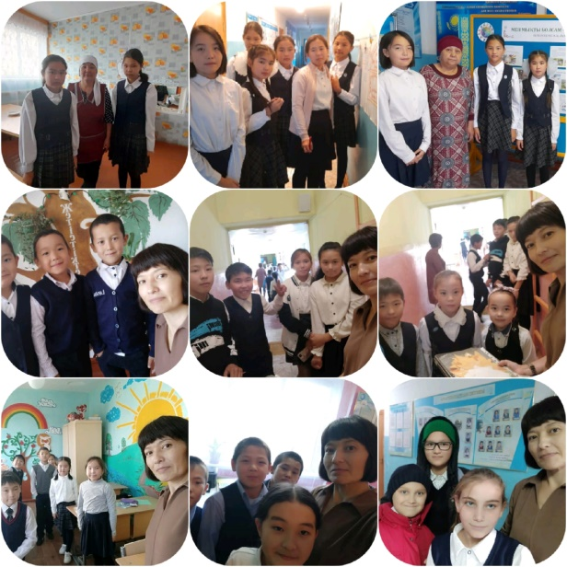 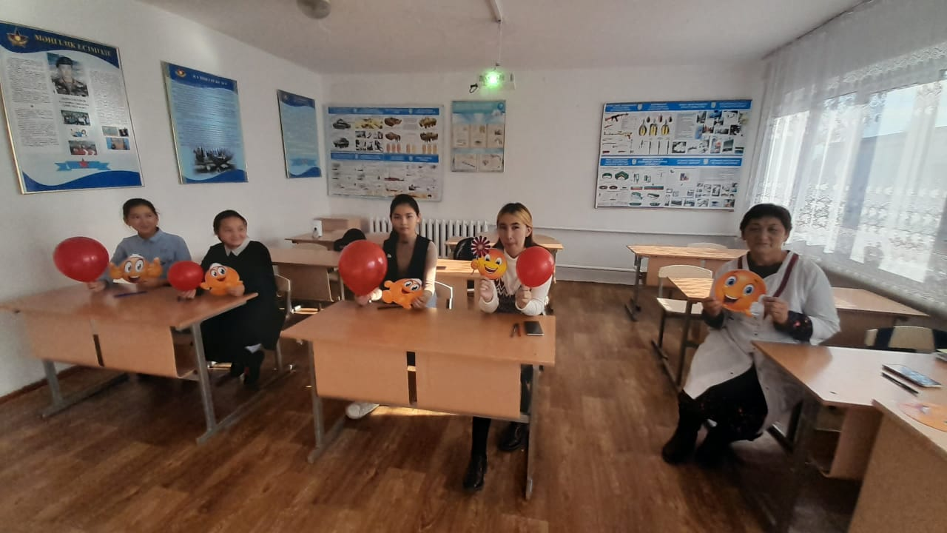

11.10. Халықаралық қыздар күніне арналған педагог-психолог Коспанова К.С. және медбике Бижигитова Б.Т

8-11 сынып қыздарымен «Қыз қылығымен көрікті» атты психологиялық тренинг және әңгімелесу өткізді. Қыздармен әңгімелесе отырып ,ар-намысын, пәктігін ,сұлулығын жоғары қоя біліп, жұрт алдында. <https://www.facebook.com/100036476761763/posts/pfbid0k41aTT3s2EWJJbURpT1uSKfuzVczRSQUUo27CKxRvNHDJMTdqNRS936JpuoMHNgJl/>

11.10. «Денсаулық басты байлық» тақырыптық көрме ұйымдастырылды. Кітапханалық көрме, жас ұрпаққа адам денсаулығының қымбаттылығын, өмір. сүру үшін қажеттілігін бағалы байлық екендігін түсіндіру. 22 оқушы қатысты. <https://karatalskyash.edu.kz/news/WER.html>

12.10. «Физикалық денсаулық» күні деп жарияланды. Бұл күні оқушылар арасында шахмат, тоғызқұмалақ спорттық ойындары өткізілді. «Менің сүйікті спортшым» қоршауы өткізілді.

Оқушыларды спорттық ойындарға бейімдеу, ойлау қабілетін дамыту, қызығушылықтарын арттыру болатын. 27 оқушы қатысты. <https://m.facebook.com/story.php?story_fbid=pfbid07sea7rrP1LzUaJtfavsU6iic6wjpBkjqrAn5znecagcA1U3VafadhqS4bTyJw3ttl&id=100036476761763>

14.10.күні 7-9 сынып оқушыларымен "Жүзден жүйрік" интеллектуалды ойыны өткізілді.. Сайысқа оқушылары белсене қатысты. Сайыс 3 турдан тұрды:

1) Ой жүгірту,2) Шешімін тап,3) Ғажайып сурет. Аталмыш сайыстан, " Жеңіс " тобы алға шықты. <https://karatalskyash.edu.kz/news/VBN.html>

18.10. күні 6-9 сынып оқушыларымен музыкалық кеш ұйымдастырылды «Әуенді тап!» . Мақсаты: балаларды музыка тындауға қызығушылығын қалыптастыру, музыка тындаудағы талғамдарын байқау.

<https://karatalskyash.edu.kz/news/LKJ.html>

19 қазан күні бастауыш сынып оқушыларымен«Мен қызығатын әлем» фотоколлаж ұйымдастырылды. Мақсаты: Балаларға экологиялық, танымдық ұғым беру. Пікірлерін тыңдау. Өз ойларын еркін жеткізе білуге үйрету. Балалар арасындағы коммуникативті қарым – қатынастарын дамыту болатын 1-4 «Б», 4 «А» сынып оқушылары қатысты. <https://karatalskyash.edu.kz/news/ZXC.html>

1 қараша күні «Шуақты әлем» областық фестиваль. Дарынды балаларды анықтап, олардың шығармашылық қабілеттеріндамыту, өнерлерін шындау. 3 оқушы.<https://m.facebook.com/story.php?story_fbid=pfbid0uWW8vtBJXoTLuhWaTQmUGKH5qyQXoaRHdh3A83YNsgwwZK5QahmTu9GEZbJKEvmHl&id=100036476761763&mibextid=Nif5oz>

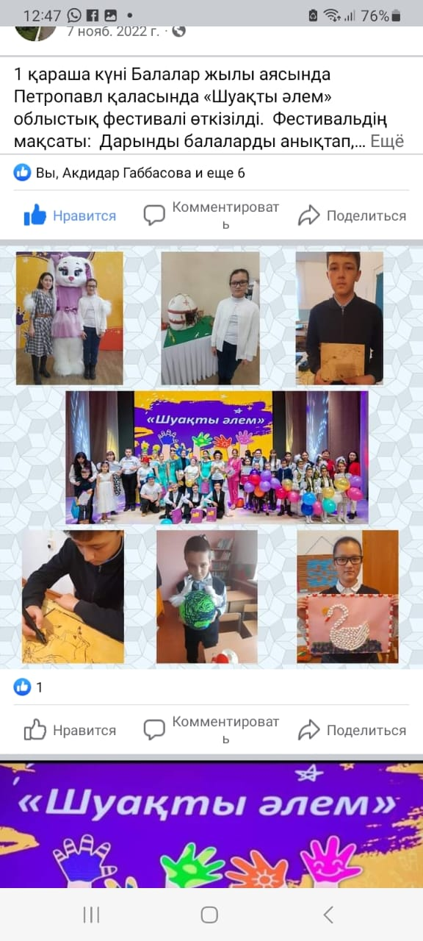 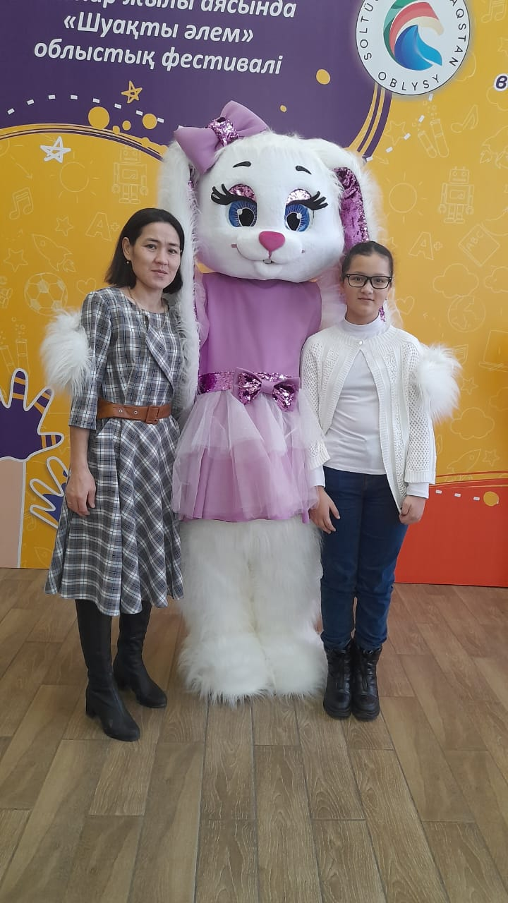

8-11 класс (қыздар) «Қыз қылығымен көрікті» атты психологиялық тренинг өткізді.

Қыздармен әңгімелесе отырып, ар-намысын, пәктігін ,сұлулығын жоғары қоя біліп, жұрт алдында абыройлы болуға тәрбиелеу. <https://www.facebook.com/100036476761763/posts/pfbid0k41aTT3s2EWJJbURpT1uSKfuzVczRSQUUo27CKxRvNHDJMTdqNRS936JpuoMHNgJl/>

«Қатыгездік пен зорлық-зомбылықсыз балалық шақ» науқанының ашылуы өткізілді. Мақсаты: Балаларды қорлау мен зорлық-зомбылық мәселесі, оның балаға және қоғамға тигізетін зардаптары сондай-ақ осы саладағы халықаралық заңнама негіздері туралы қоғамның, оның ішінде балалардың хабардарлығын арттыру. <https://m.facebook.com/story.php?story_fbid=pfbid0YYSyQBCq8qJm9sRu3WKYEY118Aawc5tgi1xtBPYt7nfKUJmidQbhGkPMHWs11gPil&id=100036476761763&mibextid=Nif5oz>

Бала құқығы-адам құқығы" республикалық онкүндігін дайындау және өткізу жөніндегі жоспарды жасау және бекіту Балаларды қорлау мен зорлық-зомбылық мәселесі, оның балаға және қоғамға тигізетін зардаптары сондай-ақ осы саладағы халықаралық заңнама негіздері туралы қоғамның,оның ішінде балалардың хабардарлығын арттыру. <https://www.facebook.com/100036476761763/posts/pfbid02cM96G2HFoWZ7xhVdzVVPsokdg8Td5a1px25rAuNmDUkW31bV5cEVxrrDeQJ3E89yl>

Бала құқығы-адам құқығы" республикалық онкүндігін жоспары бойынша 5-11 сынып оқушыларымен "Құқығым бар"атты тақырыпты эссе байқауы өткізілді. Оқушылардың құқықтық білімдерін жетілдіру; құқықтық білім әр адамның ісі екенін ұғындыру; ой –өрісін дамыту болатын. <https://www.facebook.com/100036476761763/posts/pfbid099VVjWHA1E27A6L8nbNDHQoodF4DtPukGyQHsK3biwax9tCbVP5571VC67X6hG2Yl/>

Бала құқығы-адам құқығы" республикалық онкүндігін жоспары бойынша 8-10 сынып оқушыларымен «Өмір ағашы. Менің отбасымның тарихы» атты дөңгелек үстел өткізілді. Өз ұрпағына жеті атасын үйрету атадан балаға жалғасып келе жатқан қазақтың тәрбиелік дәстүрі екені баршаға аян. Мұның қандастық жағынан алғанда үлгі боларлық зор қызметі мен маңызын халқымыз ерте түсінген және оны берік ұстанып келген. «Егер біз жеті атаға байланысты және оның қалай таратылатынын бұрынғылардан айтып қалдырған өнегелі сөздеріне сай назар аударсақ, онда өз ұлтымыздың, тіліміздің, дініміздің, ата- бабаларымыздың тарихын сақтай отырып «басқалардан кем болмаспыз». <https://www.facebook.com/100036476761763/posts/pfbid0L25BnegFmhwKVGMXijt2KYnRZ299s9Gh8M6TszdRgtk3irMP31pKTojRQkhDSwr9l/>

«Біз зорлық-зомбылыққа қарсымыз» атты сынып сағаттары өткізілді. Оқушыларға зорлық-зомбылық туралы мағлұмат беру. Адамның ең басты құндылығын оның бостандығы, олай болса оқушыларға адамзаттық құқықтарымен бас бостандықтарын қорғауы туралы үйрету. <https://m.facebook.com/story.php?story_fbid=pfbid02W5ATh46MgYUw7BWRKdtqoQJr97MgyuBoBrbXjN8avSLCZe2d42bPs6BBxYnmssg2l&id=100036476761763&mibextid=Nif5oz>

«Бала құқығы-адам құқығы" республикалық онкүндігін жоспары бойынша Бастауыш сынып оқушыларымен «Менің құқығым» атты фото көрмесі өткізілді. Мақсаты:Балалардың балдырған балалық шақтың қызықтарын балаларға түсіндіру.https://m.facebook.com/story.php?story\_fbid=pfbid0wyDogBqD8d58jEKbEqr1weNvrix6fSmun8uyZrPQ7echWcXEmQMHunCwLk5d65iJl&id=100036476761763&mibextid=Nif5oz

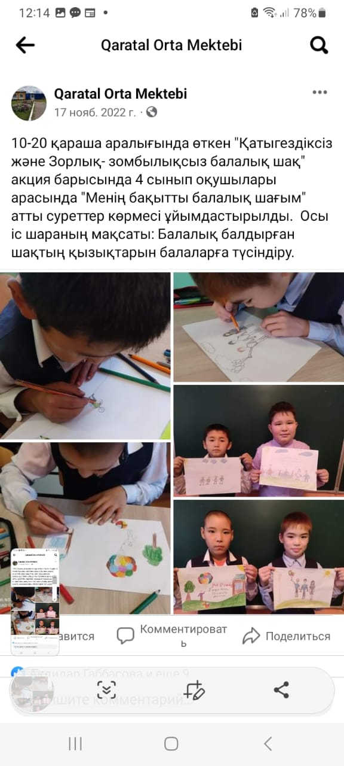 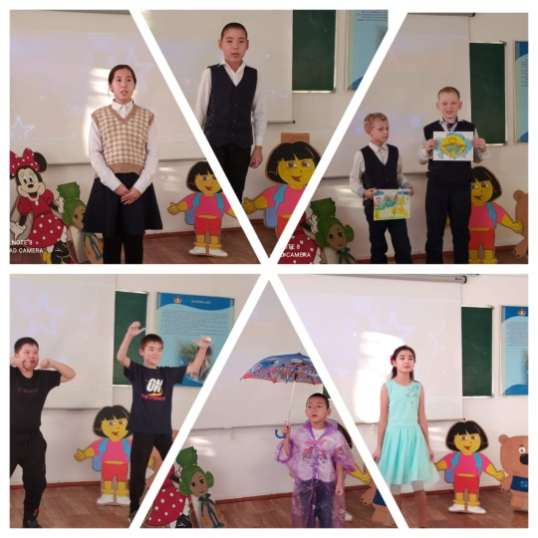

5-11 сынып оқушылары Челледжге қатысты «Балалық шақты бірге қорғайық» Мақсаты:Балаларды жақсылыққа, инабаттылыққа ата-анаға мейірімді болуға, туған жерге айналадағы затттарға ұқыпты болуға тірбиелеу. <https://m.facebook.com/story.php?story_fbid=801662811059604&id=100036476761763>

1-9 сынып оқушыларымен «Жұлдызша» шығармашылық марафон өткізілді.Мақсты: Оқушылардың бойына өнерге деген сүйіспеншілікті дарыту, музыкаға деген қызығушылықтарын арттыру, есте сақтау қабілеттерін нығайту, сөздік қорларын дамытып, жүйелі сөйлеуге дағдыландыру; Достыққа, ұйымшылдыққа тәрбиелеу. Еліміздің жарқын болашағы мен келешегі үшін оқушылардың дарыны мен қабілетінің артуына жол ашып, білімді де өнерлі ұл - қыздарын тәрбиелеу. <https://www.facebook.com/100036476761763/posts/pfbid02tLzTk4hzRnxuhcnCPsdfLmZR7gHPbF888A4X7AP9nER75j88bsRqMvbVCfzmohUbl/>

«Сенім телефоны», «Сенім жәшігі» жайында ақпараттар мектеп сайттарына жарияланып отырды. Мақсаты: Дамудың және оқу-тәрбие процесінің әлеуметтік жағдайын қамтамасыз ету, білім беру процесіндегі барлық қатысушылардың денсаулығын сақтауға арналған психологиялық жағдайларды қамтамасыз ете алатын, ұйымдастыру мен құру және жүргізу. <https://www.facebook.com/100036476761763/posts/pfbid05eUnfvJLdtktwKWvxXkiS8MZGhtb7rXtWn8SXsbJF45zsUQdjqDgAvFVdZuL3Pz7l/?mibextid=Nif5oz>

8-11 сынып оқушылары арасында «Зорлық-зомбылықсыз әлемді қалай құруға болады» атты үздік эссе байқауы. Мақсаты: Балаларға қатысты зорлық-зомбылық мәселесіне қоғамның назарын аудару, балаларға қатыгездікпен қарауға теріс көзқарасты қалыптастыру 18 оқушылар қатысты. <https://www.facebook.com/100036476761763/posts/pfbid02xZddfgfa8GwyK5VfQejeS98EDGnCVxFZy3Ns1pU3aZjgv8YXpsBPSSah2D9uKQZvl/?mibextid=Nif5oz>

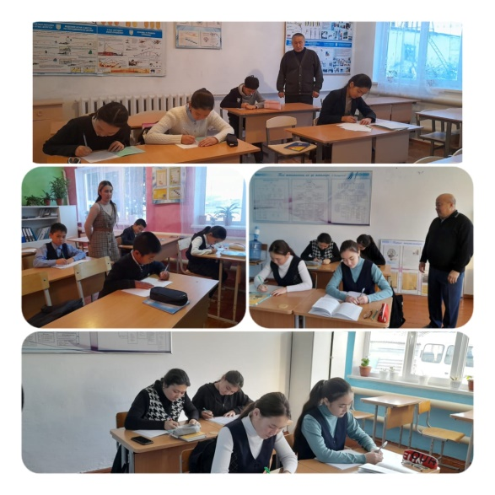 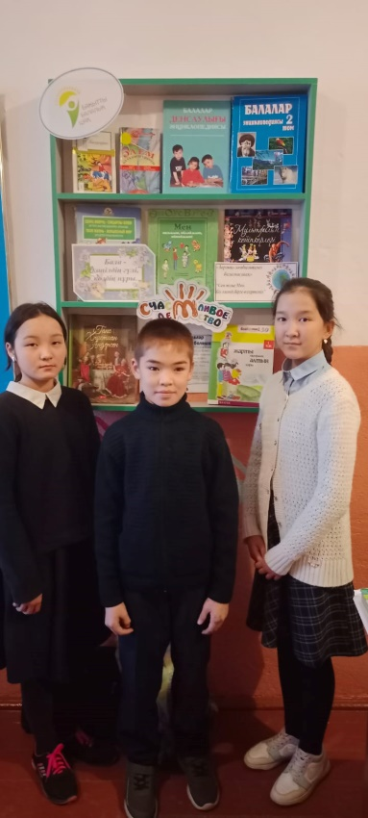 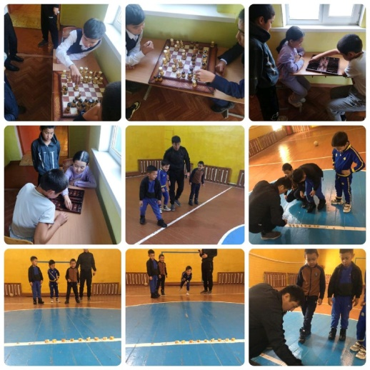

«Бақытты балалық шақ» кітап көрмесі Оқушылардың көркем əдебиетке танымдық көзқарасын кеңейту мақсатында, көркем əдебиетке қызығушылығын көтеру мақсатында, жалпы ойсанасын айқындау мақсатында қызықты әңгіме өтті.Балалар қызығушылық танытты.

<https://www.facebook.com/100036476761763/posts/pfbid0DjkxdRscigMnHsQL5n31dhyQSWhYRryXkzVqcZP3F5Bn46DJJhuT6ZSzBk22eAa6l/?mibextid=Nif5oz>

Мектеп үйірмелері мен спорттық секциялары жүргізуін қадағалау. Мақсаты: Бұл ойындар оқушылардың денсаулығын арттыруға, шапшаңдыққа, жылдамдыққа, төзімділікке тәрбиелейді. 31 оқушы қатысты. <https://www.facebook.com/100036476761763/posts/pfbid02wndyPRMXUccR7QTFVjgsHhtW3bxkeCjpb84nBmzMMaagwhLh86tS7t5YCpRVtrRMl/?mibextid=Nif5oz>

«Зорлық-зомбылықсыз балалық шақ» науқан жоспары бойынша. Бастауыш сынып оқушыларымен «Шебер қолдар» суреттер және бұйымдар көрмесі ұйымдастырылды <https://www.facebook.com/100036476761763/posts/pfbid02bzxyXQSwyEx4Jrf8Dqp8FjJ1m2JKuMFscKZGjgpvT8trmakBuRzoHetrdMCpbL4l/?mibextid=Nif5oz>

6 сынып оқушыларымен «Қауіпсіз интернет» Слайд, презентация түрінде өткізілді. Мақсаты: Интернетті дұрыс пайдалану жолдары, зияны және пайдасы туралы түсінік беру, интернет желісіндегі әртүрлі блоктармен танысып ой бөлісу. <https://www.facebook.com/100036476761763/posts/pfbid03TuiMNxZ3zR3wQs7wj7DmhEwjnvGGmxKxrLpPDdLJyuUxfoRSTCCDNNZb4ztagCBl/?mibextid=Nif5oz>

«Менің болашақ мамандығым» Сынып сағаты. 9 сынып (10) оқушы қатысты. <https://www.facebook.com/100036476761763/posts/pfbid02eDP37A42qkKGnKVk1jdnvnjFm8aRM9orBRsbSUESxXqJiP1RK23SwHKLkvymFnpgl/?mibextid=Nif5oz>

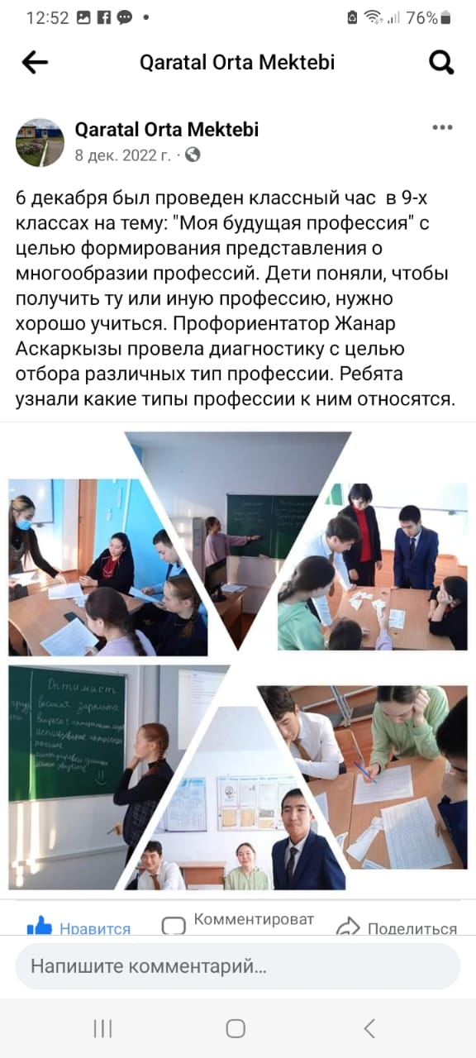

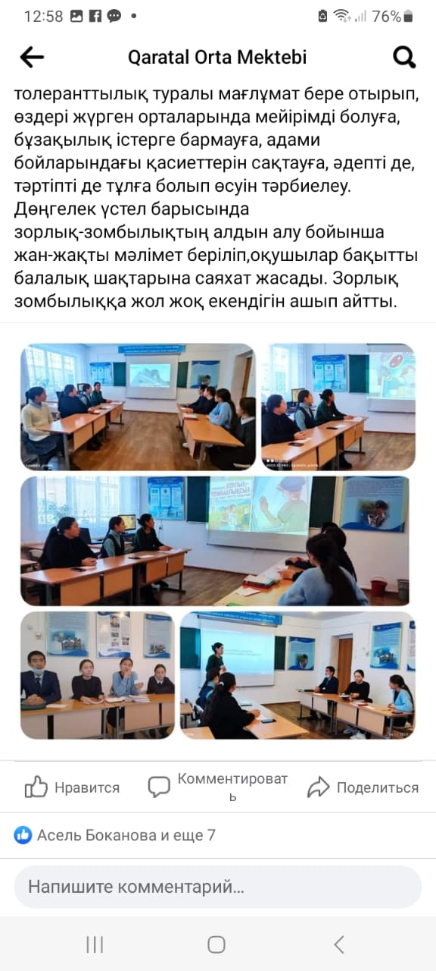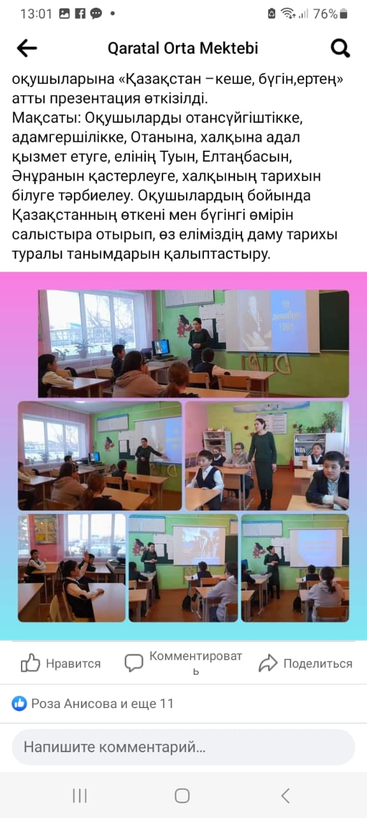

8-9 сынып оқушыларымен «Тұрмыстық зорлық-зомбылыққа жол жоқ!» атты дөңгелек үстел өткізілді. Оқушыларға зорлық-зомбылық туралы мағлұмат беру, адамның жаны мен тәніне үлкен зардап әкелетін соққы екенін түсіндіру және зорлыққа қарсы біздің елімізде заң бар екенін айту. https://www.facebook.com/100036476761763/posts/pfbid02fM8Agh8A3HHVwq3QGtfmPmTNKTvb1oAKDDByWarzo5Quuek8hTKNt8BCGtNrunwDl/?mibextid=Nif5oz

5-6 Б сынып оқушыларымен «Қазақстан –кеше,бүгін,ертең» презентация Мақсаты: Оқушыларды отансүйгіштікке, адамгершілікке, Отанына, халқына адал қызмет етуге, елінің Туын, Елтаңбасын, Әнұранын қастерлеуге, халқының тарихын білуге тәрбиелеу. Оқушылардың бойында Қазақстанның өткені мен бүгінгі өмірін салыстыра отырып, өз еліміздің даму тарихы туралы танымдарын қалыптастыру.

<https://m.facebook.com/story.php?story_fbid=pfbid02pPLkrCeP1MmvyzLDBUr5pAodbmS2VAFU99Ko4QjrWi48jNFEEvpo9H3eG3DrP5VAl&id=100036476761763&mibextid=Nif5oz>

5-11 сынып оқушыларымен «Мектептегі буллингкке жол жоқ!» психологиялық сағат.Мақсаты: Оқушылардың тұлға аралық қатынастарындағы қақтығыстарының алдын-алу, толеранттылық эмпатияны арттыра отырып оқушылар арасында қатыгездікті болдырмау.

<https://m.facebook.com/story.php?story_fbid=pfbid02oQsxWBooCThBRJMxYpagnmTioNR7RirKo5eMYmW34anYbYETAPLwBicWZhVt9Ta1l&id=100036476761763&mibextid=Nif5oz>

Ата-аналарға жыныстық тәрбие бойынша жаднамалар таратылды. Баланың дамуына теріс ықпал ететін жолдардың алдын алу, бала тәрбиелеу сапасының

жоғарлауына ықпал ету, ата-аналарды тәрбиелік шараларға тарту. Қоғамдастық және ата-ана арасындағы байланысты нығайту. <https://karatalskyash.edu.kz/news/DFG.html>

5-7 сынып ата-аналарымен «Бақытты ана-бақытты бала-бақытты отбасы» кездесу ата-аналар жиналысы өткізілді.

<https://m.facebook.com/story.php?story_fbid=pfbid06CguLEnwZ8rRurExuTmC1ziiYgEx7Ljs9bwVuwazmkpYRmzauDzi18DbMDHsNzMvl&id=100036476761763/>

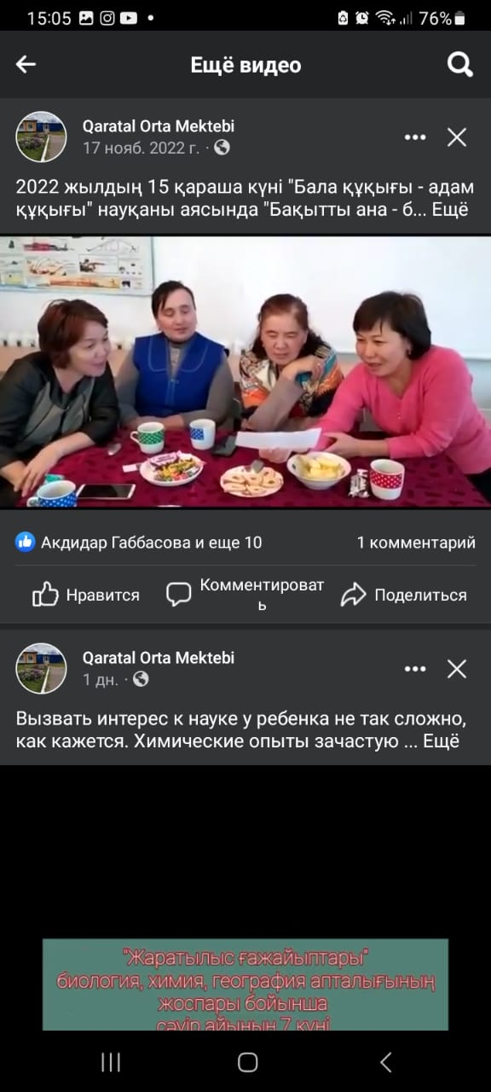 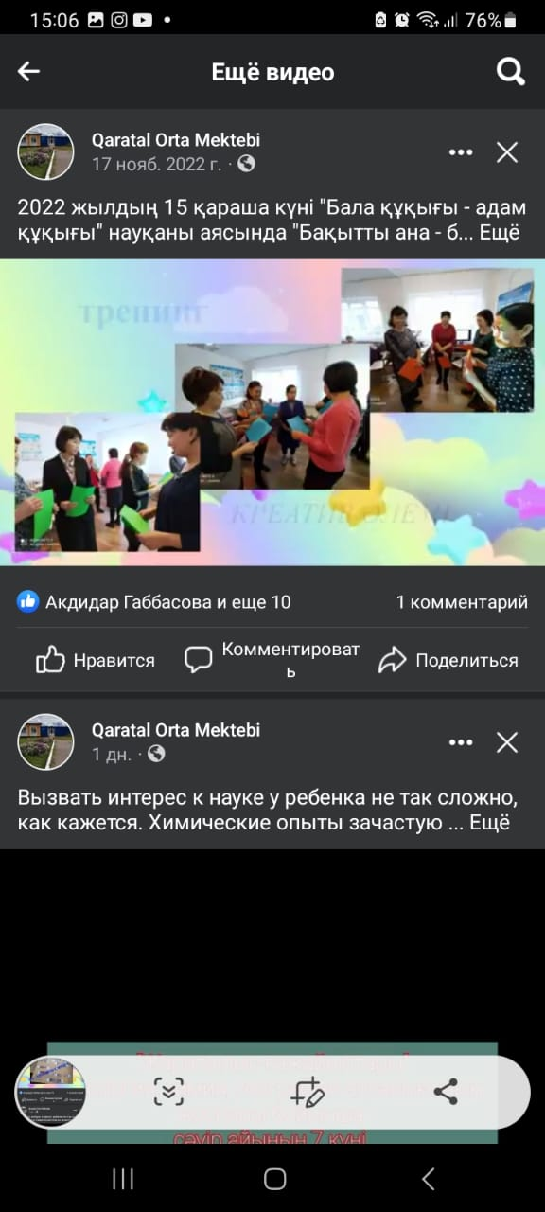

7-11 сынып оқушыларының ата –аналарымен «Отбасындағы зорлық-зомбылық балаға қалай көмектесу керек»атты жиналыс өткізілді.15 ата-ана қатысты. <https://m.facebook.com/story.php?story_fbid=pfbid0dM9NV9msDyvTr4WMuT9iYmbs62pp2LoWJFg83Vh48XdZiEMpBxuiQUZqjBxQ93SCl&id=100036476761763&mibextid=Nif5oz>

«Орта білім беру ұйымдарындағы психологиялық,қызметінің жұмыс істеу қағидаларын бекіту туралы» Педагогикалық ұжыммен бұйрықтың өзгерістерін талқылады. 15 педагог қатысты.[**https://m.facebook.com/story.php?story\_fbid=pfbid02BWgPPMfrkCG4iNEmgT5KbmsBToMmKYJV9js8Az2ntMFu9Jdkphr9QMBgTUsWou7ul&id=100036476761763&mibextid=Nif5oz**](https://m.facebook.com/story.php?story_fbid=pfbid02BWgPPMfrkCG4iNEmgT5KbmsBToMmKYJV9js8Az2ntMFu9Jdkphr9QMBgTUsWou7ul&id=100036476761763&mibextid=Nif5oz)

Оқушылардың арасында аутодиструктивті мінез-құлықтың алдын-алуда мектеп қызметкерлерінің рөлі Оқушылар арасында аутодиструктивті алдын алу. 18 педагог қатысты. <https://karatalskyash.edu.kz/news/ASDFGHJ.html>

17 қаңтар күні Қаратал орта мектебінде мектеп арасында «Ұшқыр ой алаңы» пікір сайыс турнирі өтті. Мақсаты: Білім алушылардың жалпы мәдени ой-өрісін кеңейту, шешендік шеберлігі мен сенім дағдыларын қалыптастыру. Бұл сайыста педагог-психолог таныстыру тренингін өткізді.

<https://m.facebook.com/story.php?story_fbid=pfbid02udCYMn3rFh5b72LEKmm7G8cR5czkEah748t8uhTL39RyByi1VQGA8XkNDJtrSyw2l&id=100036476761763&mibextid=Nif5oz>

2023 жылдың ақпан айының 8 жұлдызында "Психология және әлеуметтік педагогиканың өзекті мәселелері "атты ғылыми жобалар байқауының аудандық кезеңі өтті. Осы байқауға Қаратал орта мектебінің 6"А"сынып оқушысы Қоспан Айғаным қатысып 2 дәрежелі дипломмен марапатталды.

<https://m.facebook.com/story.php?story_fbid=pfbid0gnVnV1Qq8hGk8Z2dmMu5mPHigP3xsrCxPZYbHSpgazvEWhHM5DaKJmisw39zc7VRl&id=100036476761763&mibextid=Nif5oz>

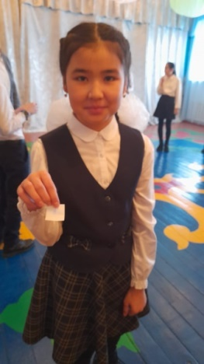 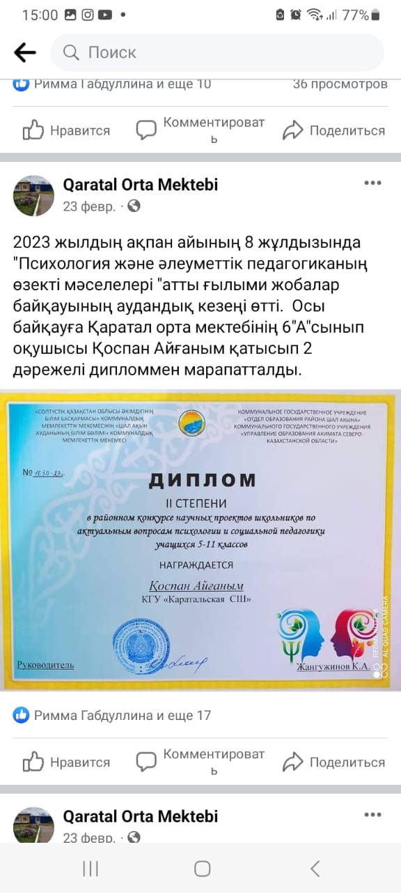

14 ақпан күні 5-6 "Б" сыныпта "Достықта шекара жоқ!" атты ашық сынып сағатын өткізді. Сынып сағатының мақсаты: Оқушыларға дос, достық туралы әңгімелей отырып, олардың достық қарым- қатынасын нығайту. Сабақ сәлемдесуден басталды. Достық сөзінің әр әріпіне адамдардың жақсы қасиеттерін анықтайтын, ұсынылған сөздерді оқушылар таңдап алып тақтаға ілді. Оқушылар "Достық"әнін орындап көрермендердің көңілін көтерді. Сынып сағатын қортындылай келе "Достық ережесі" жарнамасын құрастырып, достықтарын нығайту үшін достық гүлін сыйлады. Педагог-психолог: Коспанова Куралай Сансызбаевна. <https://m.facebook.com/story.php?story_fbid=pfbid02ehvgf6j5Re1e3P7r5HPBsFDKcf1goe4ihKbwFbvMwsgr7LJeKFUxDffNwLcCwxFQl&id=100036476761763&mibextid=Nif5oz>

17 ақпан күні 9-11 сынып оқушыларымен УИП ГЮПОМПС майор полиции Ендовицкая Г.Е. мен лейтенант полиции Ақтас Қ.Ж. құқықбұзушылықтың алдын алу жөнінде әңгіме жүргізді. <https://m.facebook.com/story.php?story_fbid=pfbid024u4U9923uRL1CmqSTwq53SuMAAWquewKf7rqcXbNsKEwSFbU6PVd9BjxE45FYJS5l&id=100036476761763&mibextid=Nif5oz>

17 ақпан күні мектебімізде «Қорытынды аттестаттауға және ҰБТ-ға дайындық шеңберінде ағылшын тілінде өзекті әдістері» атты аудандық семинарға қатысып педагог ұжымымен тренинг өткіздім.

<https://m.facebook.com/story.php?story_fbid=pfbid0irC2btxinjNYDL4L1D9Se2wrhxXRfRGiUnyoSbWgitkbhFbs2REDWjabFKPPFxJYl&id=100036476761763&mibextid=Nif5oz>

Мақсаты: Жасөспірімдердің өздеріне деген сенімділіктерін арттыру, өз мүмкіндіктерін анықтап, қоғаммен және өзара қарым-қатынасындағы жарасымды мінез ерекшеліктері мен сенімді мінез-құлықтарын қалыптастыру.

17 ақпан күні 5-6 "Б" сыныпта "Достықта шекара жоқ!" атты ашық сынып сағатын өткізді. Сынып сағатының мақсаты: Оқушыларға дос, достық туралы әңгімелей отырып, олардың достық қарым- қатынасын нығайту. Сабақ сәлемдесуден басталды. Достық сөзінің әр әріпіне адамдардың жақсы қасиеттерін анықтайтын, ұсынылған сөздерді оқушылар таңдап алып тақтаға ілді. Оқушылар "Достық"әнін орындап көрермендердің көңілін көтерді. Сынып сағатын қортындылай келе "Достық ережесі" жарнамасын құрастырып, достықтарын нығайту үшін достық гүлін сыйлады. 5 оқушы қатысты.<https://m.facebook.com/story.php?story_fbid=pfbid0arck6bWdQ7c2jhRaJ8n2QArmDAA9uLJq2w4TE1vxLvNBJSmf4WCK5jNUmqKRzLZhl&id=100036476761763&mibextid=Nif5oz>

**«Бақыттымыз бәріміз» атты психологиялық қызметінің апталығының есебі.** 27.02-03.03. 2023 жылы мектебімізде психологиялық қызметінің апталығы өткізілді.   
 Мақсаты: Жасөспірімдердің өздеріне деген сенімділіктерін арттыру, өз мүмкіндіктерін анықтап, қоғаммен және өзара қарым-қатынасындағы жарасымды мінез ерекшеліктері мен сенімді мінез-құлықтарын қалыптастыру.

17 ақпан күні 5-6 "Б" сыныпта "Достықта шекара жоқ!" атты ашық сынып сағатын өткізді. Сынып сағатының мақсаты: Оқушыларға дос, достық туралы әңгімелей отырып, олардың достық қарым- қатынасын нығайту. Сабақ сәлемдесуден басталды. Достық сөзінің әр әріпіне адамдардың жақсы қасиеттерін анықтайтын, ұсынылған сөздерді оқушылар таңдап алып тақтаға ілді. Оқушылар "Достық"әнін орындап көрермендердің көңілін көтерді.

Сынып сағатын қортындылай келе "Достық ережесі" жарнамасын құрастырып, достықтарын нығайту үшін достық гүлін сыйлады. 5 оқушы қатысты.<https://m.facebook.com/story.php?story_fbid=pfbid0arck6bWdQ7c2jhRaJ8n2QArmDAA9uLJq2w4TE1vxLvNBJSmf4WCK5jNUmqKRzLZhl&id=100036476761763&mibextid=Nif5oz>

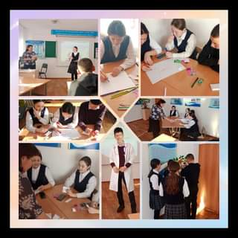 Наурыз айының 2 күні 9-11 сынып арасында «Мамандық менің болашағының таңдауы» атты ашық сынып сағаты өткізілді. Сабақ барысында оқушылар мамандық түрлерін естеріне түсіріп, ойындар ойнады және мамандық таңдауда негізгі шарттарын атап өтіп, постер жасады. Сабақ соңында мектеп психологы оқушыларға психологиялық тренинг өткізді.

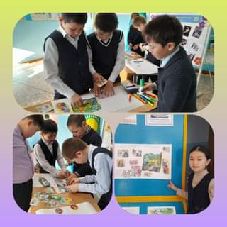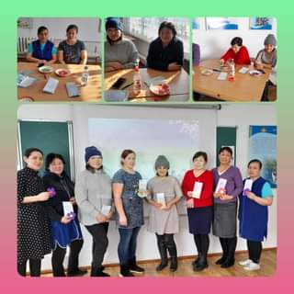<https://m.facebook.com/story.php?story_fbid=pfbid0Nune9dqHypSxAgtZjxhkFDXbjt17CxnU1Us8nji4EFhfqs7VCMoB2TfSPYJnENk7l&id=100036476761763&mibextid=Nif5oz>

2023 жылдың наурыз айының 1 жұлдызында "Бақыттымыз бәріміз" әлеуметтік-психологиялық апталығының жоспары бойынша "Бала тәрбиесі баршаға ортақ" атты ата-аналар жиналысы өткізілді. Мақсаты:Бала тәрбиесіне ата-ананың алатын орны ерекше екенін түсіндіру; ата-ана бойына өздерін тәрбиеші мұғалім ретінде қарауда қызығушылықтарын дамыту, баламен дұрыс тіл табысуға сөйлеу мәдениетін үнемі қолдауға ой салу. Жиналыс басында суреттер арқылы амандасу рәсімі өткізілді. Жаттығулар жүргізіліп, "Отбасындағы Бала тәрбиесі "атты видеоролик көрсетілді. Ата-аналарға 6"А"сынып оқушысы Қоспан Айғаным "Қазіргі мультфилімдердің бала психологиясына әсері" атты ғылыми жобасымен таныстырылды. Жиналыс барысында "Балаңызды Жақсы танисызба ?" "Біз қабылдаған шешім..." аттыжағдаяттармен жұмыс жасалынды. Ата-аналар жиналыста жақсы әсер алғандарын айтып, алғыстарын білдірді. Рефлексия ретінде " Түймедақ "әдісі арқылы жиналыс қортыланды.

<https://m.facebook.com/story.php?story_fbid=pfbid0F3BS5WvgJkYwx19ptfnn2UgATDjXuDS7r8izNqPLxYWet4WZc43QqT6MKTHons97l&id=100036476761763&mibextid=Nif5oz>

Наурыз айының 9 жұлдызы «Бақыттымыз бәріміз» психологиялық қызметінің апталығының жоспарына сай 4-5 сыныптар арасында «Біз бақытты отбасымыз» коллаж құрастыру ұйымдастырылды. Мақсаты: Оқушылардың отбасы түсінігін нығайтып, бақытты отбасы болуына сурет арқылы бейнелеу.

<https://m.facebook.com/story.php?story_fbid=pfbid0VKyYkKyDsCuNExFHxdpNgFijnk8oM3RfAEMCNuWDh9mcJxmq8VtKUcXDWHcXhHEFl&id=100036476761763&mibextid=Nif5oz>

Наурыз айының 2 жұлдызында «Бақыттымыз бәріміз» психологиялық қызметінің апталығының жоспары бойынша «Бойжеткен әдемі жүр, сыпайы күл» атты фотосуреттер көрмесі ұйымдастырылды. Мақсаты: Бойжеткендердің бойындағы әдептілік ,инабаттылық, көріктілік, ептілік сияқты жан-жақты ұлттық асыл қасиеттерді бойға сіңіру.

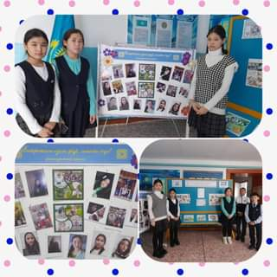<https://m.facebook.com/story.php?story_fbid=pfbid023pWHroKHeaFcpNHTHY1EGMcX2mXKpjdvSVhKwRQjb9XVgkbcW3gthgE2XNgFrg72l&id=100036476761763&mibextid=Nif5oz>

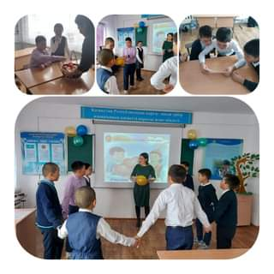Наурыз айының 29 жұлдызы 4-5 сынып оқушыларымен "Көңілді, тапқыр достар "атты психологиялық сабағы өткізілді. Мақсаты: Оқушылардың ой-өрісін, белсенділік қабілетін, танымдылық қызығушылығын арттыру және тапқырлыққа, ұйымшылдық пен шапшаңдыққа тәрбиелеу. "Ж ылы сөз" ,"Сиқырлы сөздер " ойындарымен басталды. Бір-біріне тілектер айта отырып түрлі логикалық ойындар мен жағдаяттарды шешіп "текше" ойынын ойнап психологиялық сабағымызды қорытындылады. Сабақ қорытындысында оқушылар өздеріне ұнаған ойындары мен жағдаяттарын айтып ойларымен бөлісті. 9 оқушы қатысты. https://m.facebook.com/story.php?story\_fbid=pfbid0bJ4cHpN7i2kgzTWJ5m3XpjGkVAbEwukP9arRLtF325JHx892GhgKuQAzea4eq3kKl&id=100036476761763&mibextid=Nif5oz

Наурыз айының 2 күні 9-11 сынып арасында «Мамандық менің болашағының таңдауы» атты ашық сынып сағаты өткізілді. Сабақ барысында оқушылар мамандық түрлерін естеріне түсіріп, ойындар ойнады және мамандық таңдауда негізгі шарттарын атап өтіп, постер жасады. Сабақ соңында мектеп психологы оқушыларға психологиялық тренинг өткізді.

<https://m.facebook.com/story.php?story_fbid=pfbid0Nune9dqHypSxAgtZjxhkFDXbjt17CxnU1Us8nji4EFhfqs7VCMoB2TfSPYJnENk7l&id=100036476761763&mibextid=Nif5oz>

Наурыз айының 9 жұлдызы «Бақыттымыз бәріміз» психологиялық қызметінің апталығының жоспарына сай 4-5 сыныптар арасында «Біз бақытты отбасымыз» коллаж құрастыру ұйымдастырылды. Мақсаты: Оқушылардың отбасы түсінігін нығайтып, бақытты отбасы болуына сурет арқылы бейнелеу.

<https://m.facebook.com/story.php?story_fbid=pfbid0VKyYkKyDsCuNExFHxdpNgFijnk8oM3RfAEMCNuWDh9mcJxmq8VtKUcXDWHcXhHEFl&id=100036476761763&mibextid=Nif5oz>

**Буллинг (қорқытудың), кибербуллингтың алдын-алу жоспары бойынша жүргізілген жұмыстар есебі.**

Мақсаты: Әр баланың табысты дамуы, физикалық, психикалық және психологиялық денсаулығын сақтау үшін қолайлы жағдайлар жасау.

17 ақпан күні 5-6 "Б" сыныпта "Достықта шекара жоқ!" атты ашық сынып сағатын өткізді. Сынып сағатының мақсаты: Оқушыларға дос, достық туралы әңгімелей отырып, олардың достық қарым- қатынасын нығайту. Сабақ сәлемдесуден басталды. Достық сөзінің әр әріпіне адамдардың жақсы қасиеттерін анықтайтын, ұсынылған сөздерді оқушылар таңдап алып тақтаға ілді. Оқушылар "Достық"әнін орындап көрермендердің көңілін көтерді. Сынып сағатын қортындылай келе "Достық ережесі" жарнамасын құрастырып, достықтарын нығайту үшін достық гүлін сыйлады. 5 оқушы қатысты.

<https://m.facebook.com/story.php?story_fbid=pfbid0arck6bWdQ7c2jhRaJ8n2QArmDAA9uLJq2w4TE1vxLvNBJSmf4WCK5jNUmqKRzLZhl&id=100036476761763&mibextid=Nif5oz>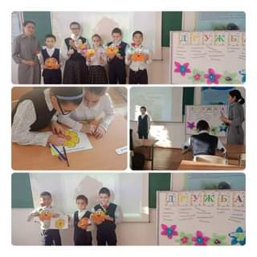

5 «А» сыныпта «Дос болайық бәріміз!» атты ашық сынып сағатын өткізді. Сынып сағатының мақсаты: Оқушыларға дос, достық туралы әңгімелей отырып, олардың достық қарым-қатынасын нығайту.

Оқушыларды адалдыққа, шыншылдыққа тәрбиелеу, өзімшілдіктен, менмендіктен тағы басқа жаман әдеттерден аулақ жүруге үйрету және де оқушылардың адамгершілік қасиетін, бір-біріне деген достық сезімдерін нығайту.

Сабақ сәлемдесуден және шаттық шеңберімен басталды. Содан кейін «Телефон» әдісі бойынша балалар «Дос» деген сөздің мағынасын ашып берді.

Сабақ барысында «Word wall» қосымшасы арқылы оқушыларға арналған тапсырмалар берілді. Оқушылармен қонақтар арасында «Ренжістік. Достастық» ойыны ойнатылды. Сабақ соңында «Жүректен жүрекке» әдісі бойынша бір – біріне жылы лебіздерін білдірді.

Сынып жетекшісі Садуакасова Бахытгуль Серкебаевна

<https://m.facebook.com/story.php?story_fbid=pfbid02A3TJAZ9YYQonEu8dX81ErVP2ecMEYRmw5gZ4X6qUpVfVsFTahSC7QGBtmCZRcNzAl&id=100036476761763&mibextid=Nif5oz>

18.04. 2023 күні педагог-психолог 5-11сынып оқушыларымен "Буллинг құрылымы" атты сауалнама жүргізді. Мақсаты: Жасөспірімдер атқаратын рөлдер мен позицияларды анықтау. Сауалнамада мектептегі, сыныптағы зорлық-зомбылық туралы білуге мүмкіндік береді.

<https://www.facebook.com/100036476761763/posts/pfbid02ACr35z4AP3zYheCqpCKsv9JmcDkdWj7wkraMfECYkRkLt3ZyxFNjfCQZVBxUNfanl/?mibextid=Nif5oz>

19сәуір күні 8-9 Б сынып оқушыларымен сынып сағаты өткізілді. "ПОГОВОРИМ О ДРУЖБЕ".

Целью классного часа, являлось воспитание чувства уважения друг к друга, взаимопомощи, взаимовыдержки, сплочению коллектива, развить творческую активность. Учащиеся активно обсуждади ситуации, высказывали своё мнение о том, какая настоящяя дружба. И с нескрываемым интересом прошли психологический тест "Настоящий ли ты друг?". Классные руководители: Боканова А.К., Жумабаева А.Б.

<https://m.facebook.com/story.php?story_fbid=pfbid02XuPB6Hys5BLuSNQB9Se5AHNHUMSue5fJ2WdMLWrY6LqiiG95twoYHExnvf59nirol&id=100036476761763&mibextid=Nif5oz>

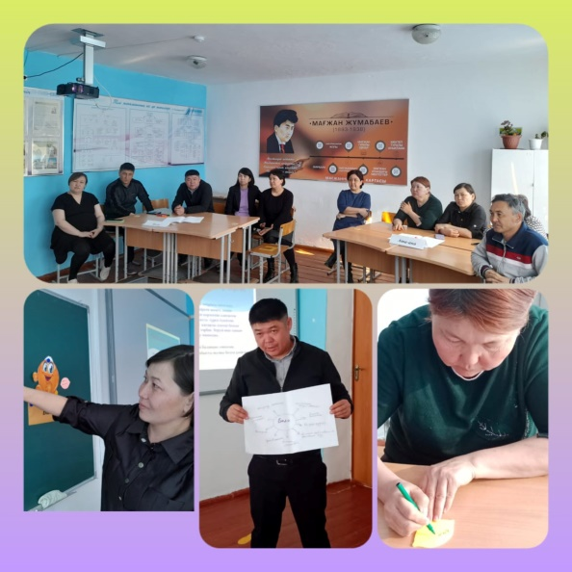 Сәуірдің 19 күні педагог-психолог Коспанова К.С. ата-аналармен "Адами қарым-қатынас ізгіліктері" атты жиналыс өткізді. Мақсаты: Ата-аналарды өз ойын ортаға салып, ортақ шешімді анықтау, болашақта баламен жұмыс істеу міндетін белгілеу. Жиналыс барысында ата- аналармен "5 қадам" әдісі өткізілді. Балаларының есімдерінің бас әдісімен келетін әріпке жылы сөздер жолдау. "Буллингтың алдын-алу"жөнінде баяндама оқылынды. Жиналыс барысында сондай-ақ жағдаяттар шешіп талқыланды. Жиналыстың соңында "Ата-ана","Бала" ұғымына өз көзқарастарын білдіріп, смайликтер арқылы жеткізіп, қорытындылады.

<https://www.facebook.com/100036476761763/posts/pfbid0A3EgsNYA7prwF4NeWM6QNYmu6BuJi6yDDDs2fWmkH7HKzzoAhLAaThkhKTrQzc19l/?mibextid=Nif5oz>

В 6-7 классах "А" проведён классный час "Миром правит любовь".

Цель проведения: воспитание духовных, нравственных качеств личности.

Учащиеся должны осознать, что любовь - самое ценное на Земле, без чего не может жить человек. С понятием "любовь" тесно связано понятие "миролюбие" - стремление к сохранению мирных отношений, к миру, покою, согласию.

В ходе классного часа пришли к выводу, что миролюбие - это готовность любую ситуацию, и жизненную, и политическую, разрешать без применения насилия; миролюбие - это способность спокойно принимать существование других точек зрения;

миролюбие - это качество характера человека, которое помогает выстраивать добрые отношения с людьми разных возрастов, взглядов, социальных слоёв и национальностей;

миролюбие - готовность поступиться личными интересами ради сохранения всеобщего мира.

Было заострено внимание на том, что миролюбие дарит радость от всех проявлений жизни и понимания их ценностей, что миролюбие даёт уверенность в лучшем будущем.

<https://www.facebook.com/100036476761763/posts/pfbid02TPVqzmQWXBpa4PcR7tNRGHZ1uU8wGN1xf8wW6pnVnes2wArcdQbWhuoHYQ3MWbJUl/?mibextid=Nif5oz>

<https://www.facebook.com/100036476761763/posts/pfbid036txnbSSsxuB3RyExsGY2A8Jt9GCG7Xx9cEf4i8RWk8aiukCo1X1rkYSk8f16eY3sl/?mibextid=Nif5oz>

19 мамыр күні мектебіміздің оқушылар мен мектеп ұжымы

Адамның үйлесімді дамуы ұлттық институтының бастамасымен "Менің мектебім буллингке қарсы!" жалпы республикалық флешмобқа қатысты.

<https://m.facebook.com/story.php?story_fbid=pfbid0NAMLpCawRGE3NKu3pmGZQZTKmV2ALHTyJXrN6rXaSaVxyq5RxZ6VpJg6ZhuZRJgil&id=100036476761763&mibextid=Nif5oz>

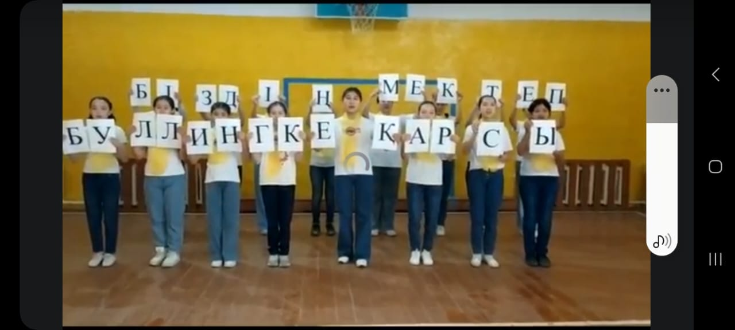

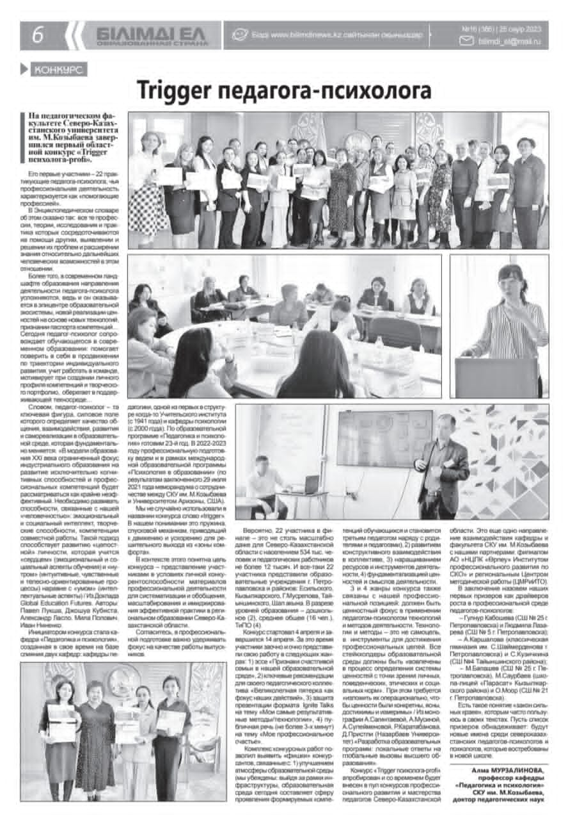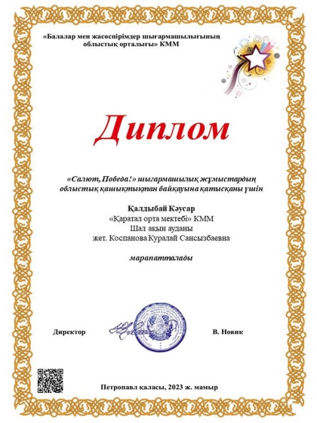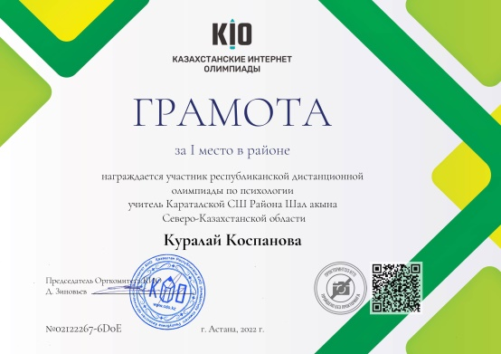

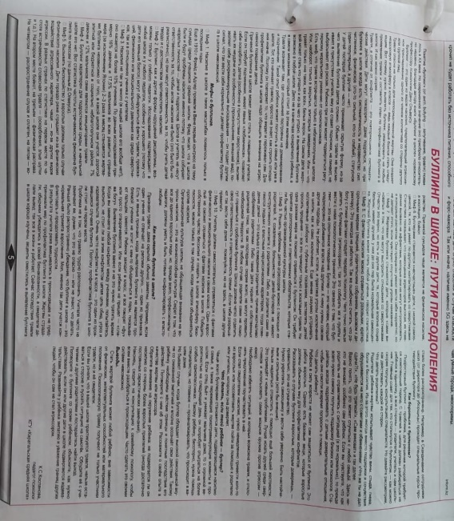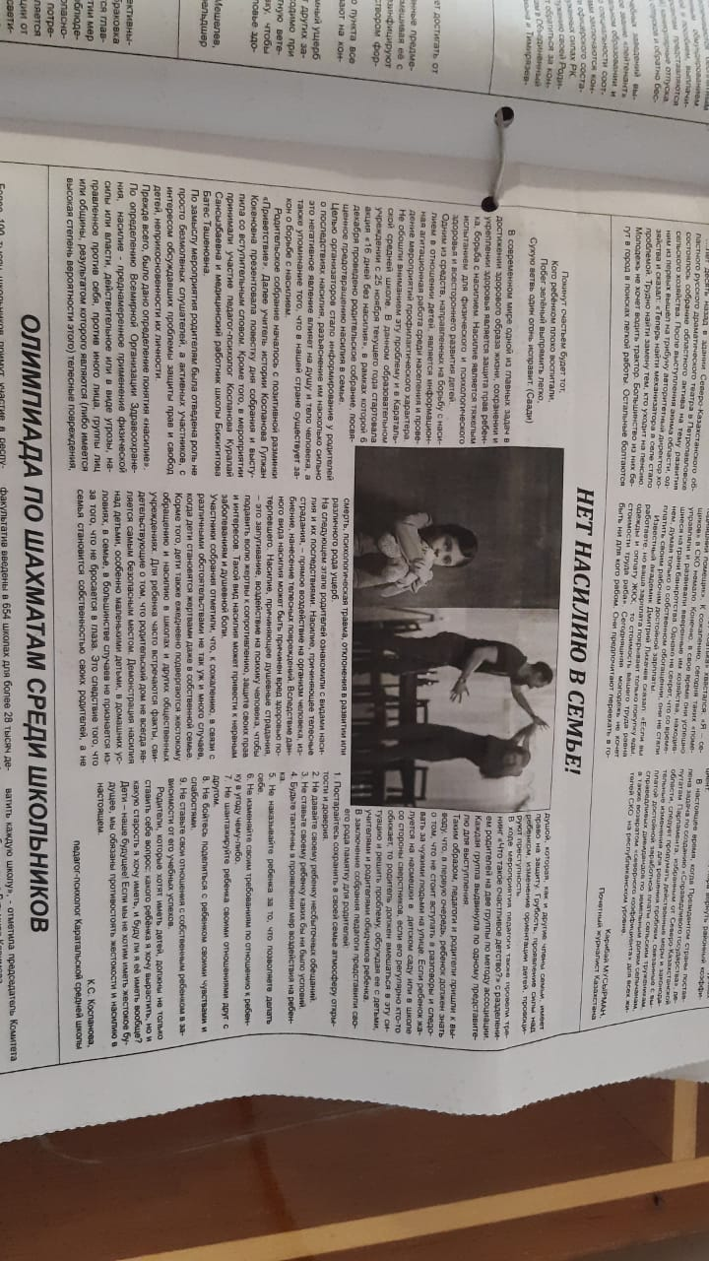

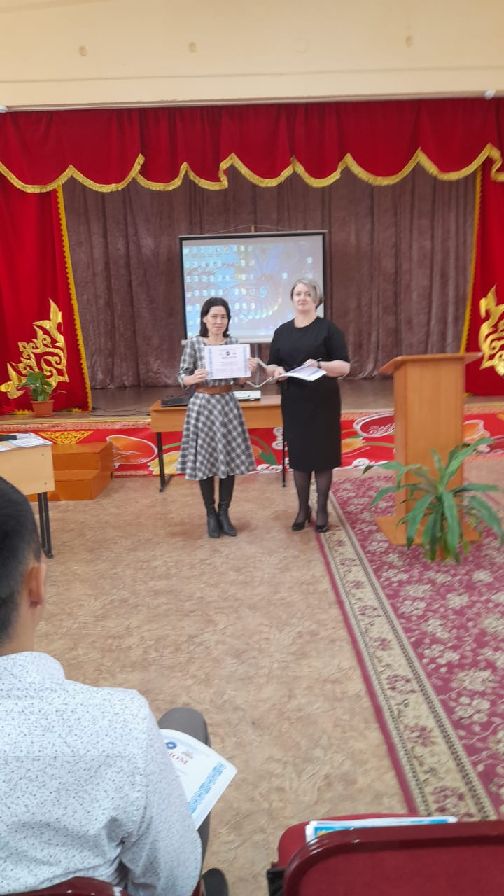 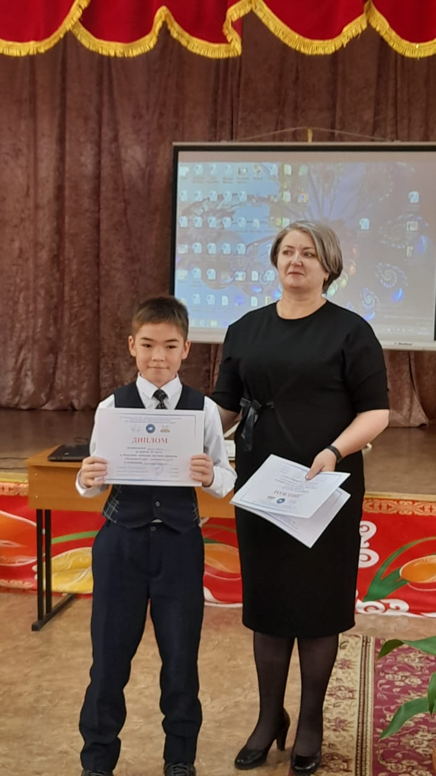

Педагог-психолог: Коспанова Куралай Сансызбаевна.